« Физические упражнения могут заменить множество лекарств, но ни одно лекарство в мире не может заменить физические упражнения .»
Анджело Моссо.

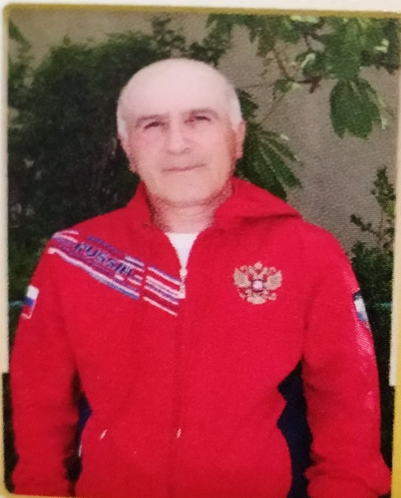

Я- учитель физкультуры ,
И убежден, что очень важен сей предмет.
Ни знанье физики, ни обладание культурой
Не принесут вам счастья, коль здоровья нет!

Немного о себе.

Я, Хасаев Магомед Абдулгамидович родился 1 сентября 1965г. 2017году поступил учиться г.Дербент в Социально-педагогический институт на факультет физической культуры.
Образование – неполно-высшее.
1 сентября 2018г начал работать в школе МКОУ « Сурхачинской СОШ» им.Юсупова Р.Ю, также работаю тренер-педагогом ДЮСШ с.Маджалис.
Являюсь тренером-педагогом по волейболу 2-х групп ( юношей и девушек.)
Педагогический стаж- 2года.
Каждый год мы участвуем соревнованиях по волейболу, районного масштаба, республиканского масштаба.

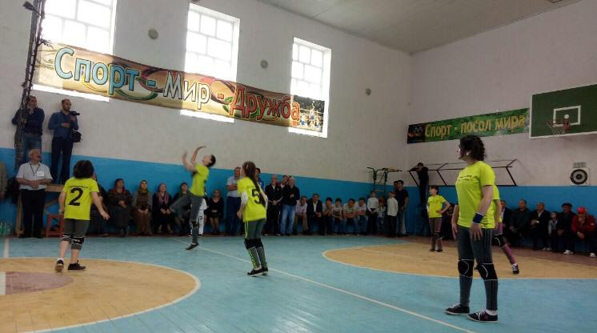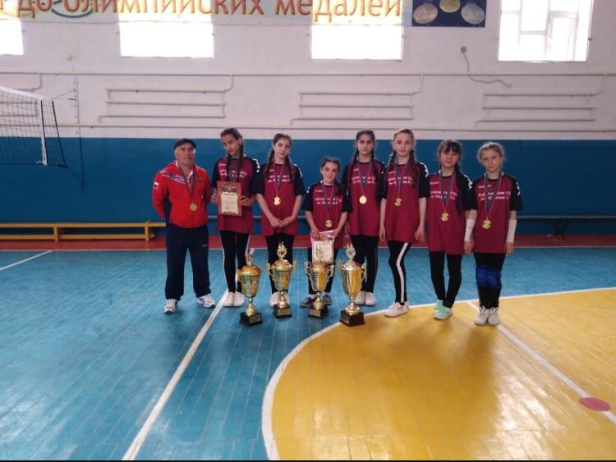
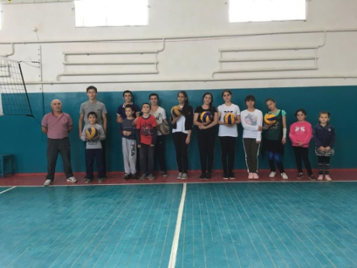

Также мы участвуем соревнования по настольному теннису.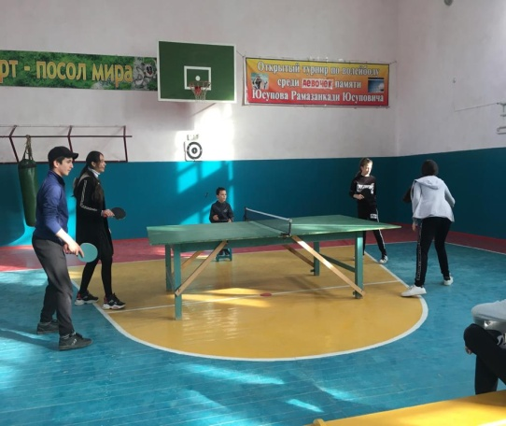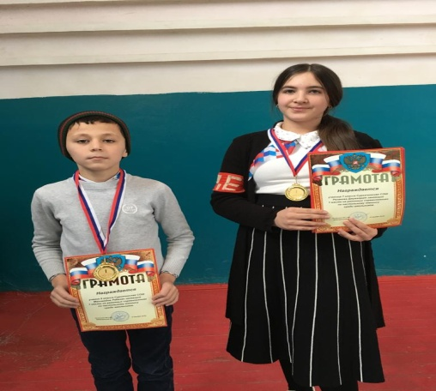

Наши уроки:
